ピア・カウンセリング オンゴーイング
この秋、リングリングでは「ピア・カウンセリング・オンゴーイング」を開催します。
オンゴーイングはピア・カウンセリングの継続クラスで、ピア・カウンセリングの知識と
経験をより深める講座です。
ピア・カウンセリング集中講座を終了した人なら、どなたでも参加していただけます。
リングリングの集中講座でなくてもかまいません。皆さんの参加をお待ちしています。

２０１1１０月２１日（）１３:００～１７:００
兵庫勤労市民センター 第４会議室
５００円
１０ ※当日直接お越し下さい。欠席の場合は事前に連絡下さい
※定員を超えた場合は締め切らせてもらいます
にはごでおれさい
リーダー 石地かおる、船橋裕晶
しみ 参加される方はかFAX、またはメールにてご連絡ください。
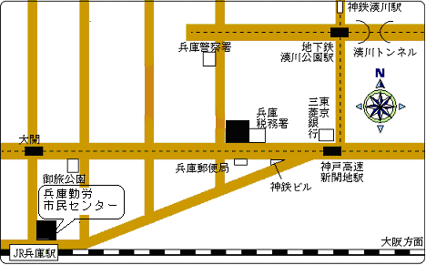 会場案内図

問合せ先 自立生活センター リングリング
電話とファックス ０７８－５７８－７３５８
〒６５２－０８０１ 神戸市兵庫区中道通６丁目３－１２－１０１

